最美四月天 蓓蕾初绽放
——青岛朝城路小学4月份心理健康教育工作
静静伫立，聆听清风拂动；
静静守候，且看蓓蕾绽放；
晶莹的露珠，呢喃的花语；
文字的幽香，萌生的希望。
❤激发团体动力
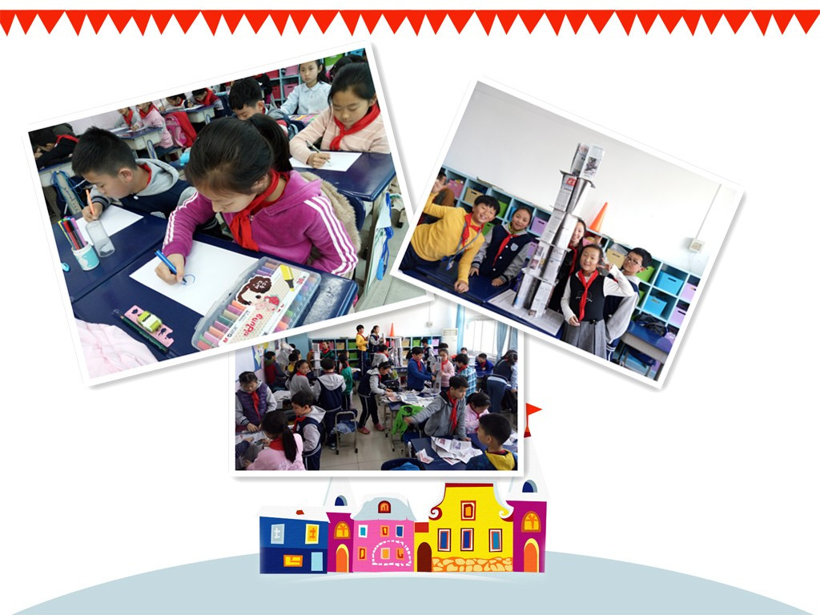
小合作会有小成就，大合作会有大成就。团体辅导课堂上，我们通过情景创设，让孩子在绘画体验当中，感受到平日我们最为熟悉的左手和右手之间一直在默契合作者，如果失去合作者，我们就会产生各种不良的情绪体验，增加合作项目完成的难度。学生自己在探究、琢磨、体会、感受和感悟，进一步加深对合作的认识。之后，再带领学生在搭高塔当中，体验团结合作带来的快乐情感增强愉快合作的意识，并在合作中学会掌握团结合作的技巧，培养合作能力和团队精神。教学重点是让学生在创设的情境中领悟合理分工、相互帮助、积极参与等合作的诀窍。
学生可以在活动中清楚地看到自己的思想与行为模式是否被队员所接纳与认同，是否符合外界的要求，若是，则可以带来成功感，增强自信，并感受到团队的接纳和归属感，为其在以后参与团队合作活动形成一个良好的心态和行为模式，若不是，在活动中出现的问题与心理冲突可以为学生带来一个反思与质疑，其最终的目的还是引导学生成为一个社会化的心理健康的个体。
❤合作助力整合
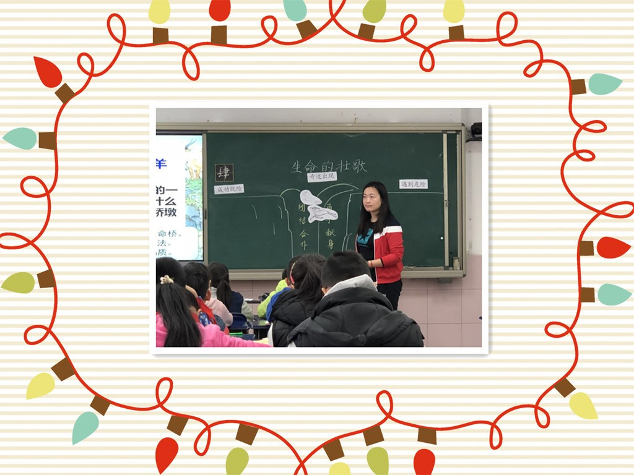
在心理课堂当中，我们很少看到单兵作战，基本上都是学生以小组为学习的主体，在整个课堂当中到处都充斥着合作带来的学习动力和学习成果。合作学习之下，我们看到了班级当中更多的学生脸上真挚的笑容，他们在小组中掌握了学习的主动性，也真正成为了学习的主人。我们把这种心理课堂当中的小组合作学习的模式整合到了语文课堂当中。爱尔兰作家肖伯纳有这么一段名言：“倘若你有一个苹果，我也有一个苹果，而我们彼此交换这些苹果，那么，你和我仍然是各有一个苹果。但是，倘若你有一种思想，我也有一种思想，而我们彼此交换这些思想，那么，我们每个人将各有两种思想。”这句话点出了合作学习的真谛。我们可以看到在语文的课堂当中，学生从拘谨变得放松，学生从倾听变成参与，学习方式从接纳变成探究，学习成果从个人分享变成团队展示。在心理和语文学科整合之后的课堂当中，小组合作学习真正从形式走向实质，课堂真正成为学生快乐成长的殿堂。
❤最美四月天
校园，本该是学生成长的净土；
学校，本该是文明展现的殿堂。
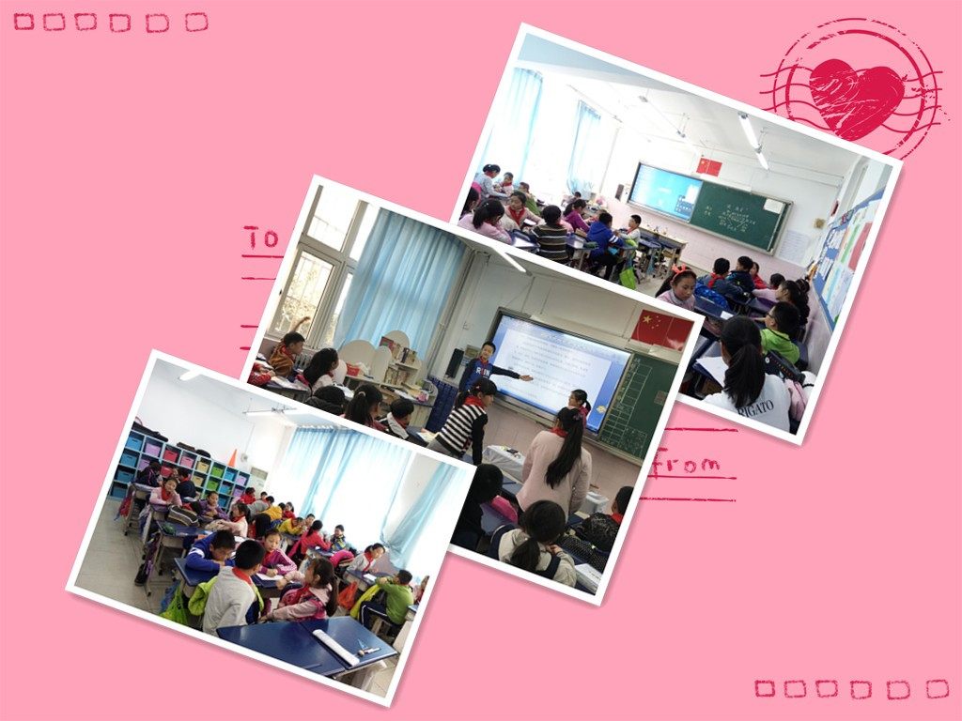
而校园欺凌事件则为这净土和殿堂蒙上了一层阴影。
和谐的社会源自于和谐的校园，和谐的校园来自于和谐的班级。我们结合学校防欺凌的工作，在班级当中开设了《说“欺负”》心理健康教育团体辅导课。活动当中，学生运用“换位思考”等心理方法，尝试着去理解欺负者、受欺负者和旁观者的心理，在理解的基础上，孩子们表示，拥有阳光的积极的心态，能够正确的看待我们周围发生的事情，并且合理的去解决事情，才能最有效的从根源处杜绝校园欺凌事件的发生。
四年级的孩子还根据自己的学习感受，撰写了《防校园欺凌》的打油诗：
路上结伴行，团结是个宝。
看见小霸王，能跑赶紧跑。
如果跑不掉，示弱先自保。
回来告师长，事后把他找。
❤蓓蕾初绽放
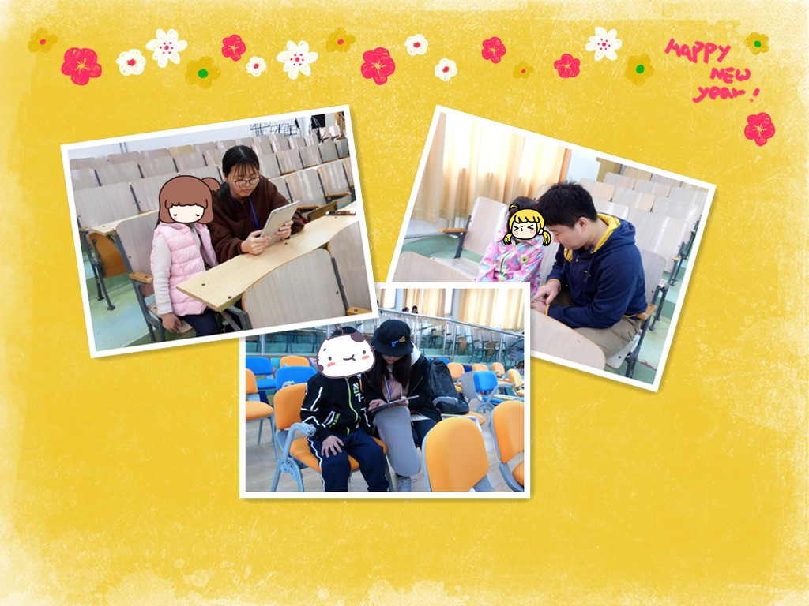
学校组织部分一年级孩子参加了台湾师范大学幼儿发展测验，对于一年级的小朋友的认知和语言水平做了相关的测验。测验中反映了一年级的样本孩子们进行了基本的测评，为我们后续的教育教学提供了必要的数据，也为我们更好的找准孩子的心理成长点提供了必要的依据。
❤为成长加油
“德润朝城 阳光心语”家长版心理报继续通过微信平台向家长推送着心理健康教育的相关材料，让“心育”的力量通过文字流淌到每一个家长的内心深处，助力家长的家庭教育。“德润朝城 阳光心语”学生版心理报也在班级的心灵花园出版，构建班级心育氛围，润心无声。
沙盘游戏室继续向同学们开放，引导学生在体验沙盘游戏魅力的同时，感受自己内心的力量，梳理自我内在秩序。

（青岛朝城路小学 崔倩供稿）

